Rencontre auteur/lecteurs
des Amis de la Médiathèque

Mercredi 11mai 2022
à 18h30 à la Médiathèque

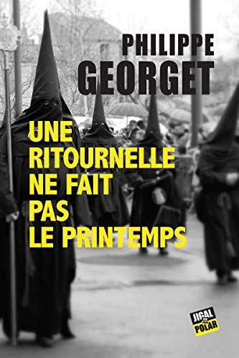
Prix de Embouchure 2013, Prix Méditerranée Roussillon 2016, Prix Virtuel du Polar 2015, Prix Euro Polar 2017, Prix SNCF du Polar 2011, Prix du Premier Roman Policier…Philippe Georget s’est imposé dans le roman policier

“Une ritournelle ne fait pas le printemps” formidable roman policier humain. Un Vendredi Saint à Perpignan, lorsque 700 pénitents défilent comme chaque année depuis cinq siècles dissimulés sous leurs traditionnelles caparutxes, une panique soudaine secoue la procession. Quand le calme revient, un pénitent ensanglanté reste étendu à terre, poignardé. L'enquête conduit le lieutenant Sebag et les policiers perpignanais à travers les ruelles du quartier de Saint-Jacques et dans la bonne société catholique catalane.

Entrée gratuite

Les Amis de la Médiathèque
23, chemin de Palau Del Vidre
66700 Argelès sur Mer

